FTP-Authentification

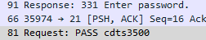
.

donc mdp = cdts3500

Telnet – authentification

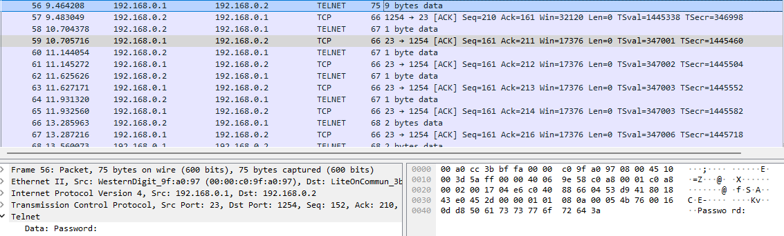
il faut prendre l’info qui suit le telnet « password » ce qui nous donne « user »

ETHERNET – trame

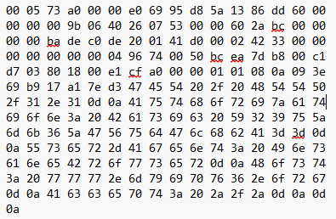

J’ai demandé à l’ia de me traduire le dump, il m’a donné un texte en base64 « Y29uZmk6ZGVudGlhbA== » qu’il a ensuite traduit pour donner le mdp « confi:dential »

